
Weekly Review 2009年11月30日 第192期
期
交银精选累计净值增长率走势图  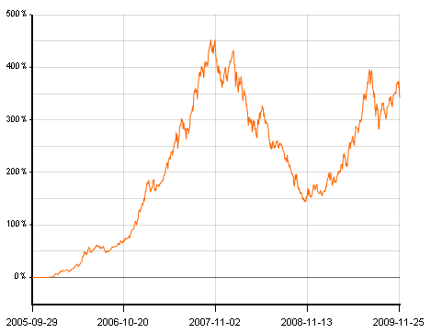  交银稳健累计净值增长率走势图  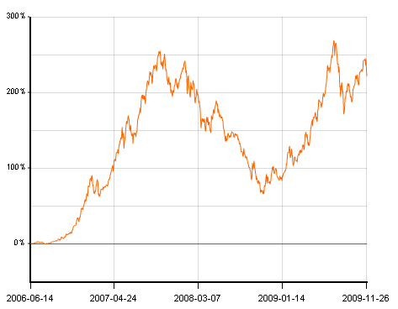  交银成长累计净值增长率走势图  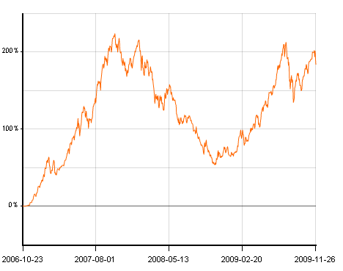  交银蓝筹累计净值增长率走势图  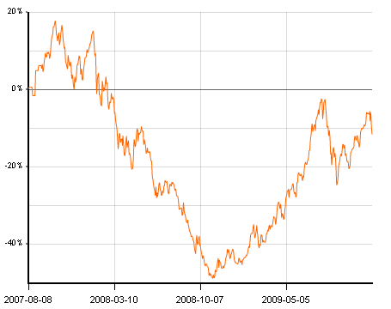  交银环球累计净值增长率走势图  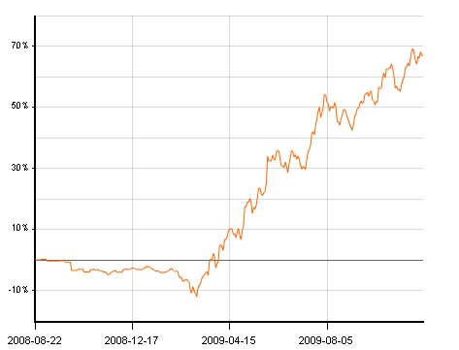  交银增利(A/B)累计净值增长率走势图  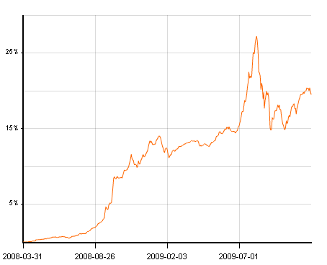  交银增利(C)累计净值增长率走势图  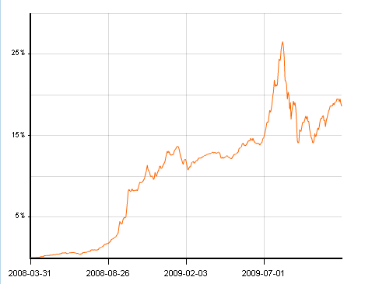  交银保本累计净值增长率走势图  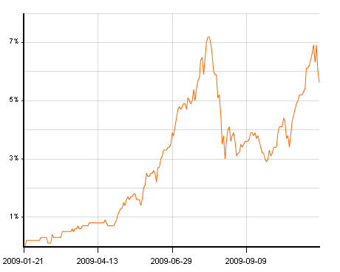  交银先锋累计净值增长率走势图  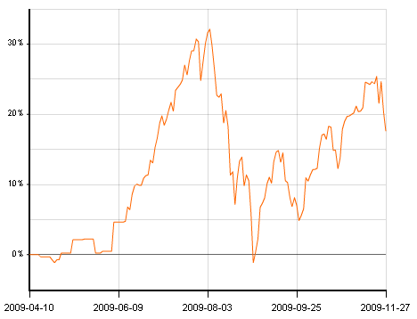  旗下基金一周净值  数据来源：财汇资讯  经济逐步接近潜在产出  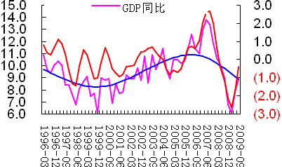数据来源：Wind资讯  历年GDP消费率  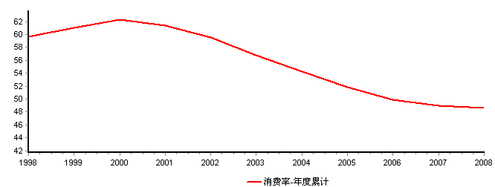  数据来源：Wind资讯  美国本周公布经济指标一览  —2009/11/27  数据来源： Reuters  美国月度房屋销售折年数  数据来源：Wind资讯  下周预公布的重要经济指标一览  数据来源： Reuters  公开市场操作  数据来源：Wind资讯  银行间国债各关键年限收益率变化  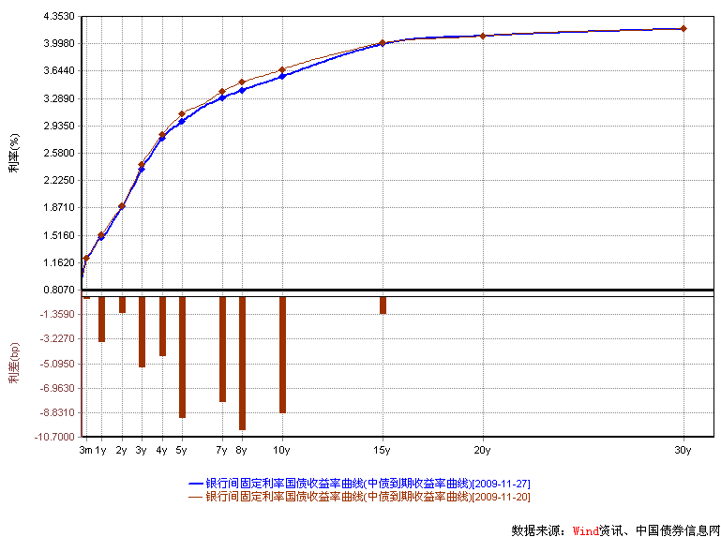  数据来源：Wind资讯，中国债券信息网  货币市场利率走势  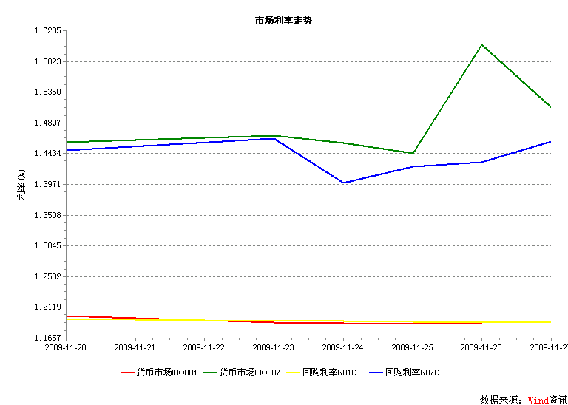  数据来源：Wind资讯  AAA企业债收益率曲线形变  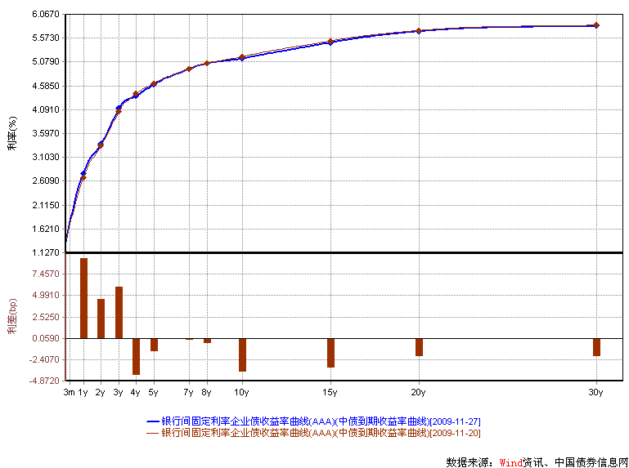  数据来源：Wind资讯，中国债券信息网  美国国债收益率曲线  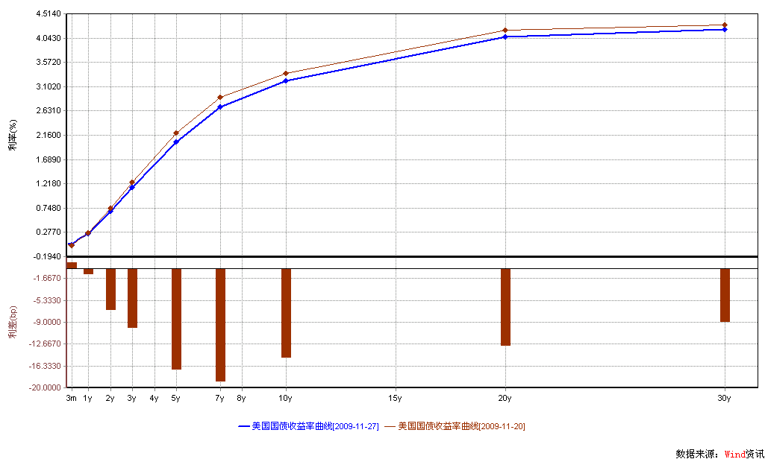  数据来源： Wind资讯  通胀预期（10年国债-10年TIPS）  数据来源： Wind资讯，交银施罗德基金  一周关键期限国债收益率  数据来源： Bloomberg  投资级别信用债  数据来源： Bloomberg  高收益级别信用债  数据来源： Bloomberg | 本期摘要  “Bubble Talk”——也谈资产泡沫  随着全球风险资产的反弹，各个市场的投资者几乎都在讨论资产泡沫的问题，从商品到新兴市场，再到欧美的股市。全球各央行也似乎决心要把控制资产价格泡沫放到自己的施政要务上来。而中国，大家更是担心资产是否已全面泡沫化。全球风险资产的泡沫到底有多大？中国的风险资产泡沫又有多大？  明年通胀的风险可能不大，但资产价格的风险可能更大。地产和股市资产的估值是紧密联系的。地产资产的泡沫化，也将带动股市资产的泡沫化。静态地看，地产的泡沫会更大一些。明年将是考验政府调控资产价格，尤其是地产价格的能力的一年。历史证明这是不易的。如果平稳过渡，中国经济将会避免全面的信用风险。那将是中国经济的福音，也将是全球经济的福音。  宏观经济和债券市场（0911223-091127）  国内：本周，中共中央政治局召开会议，分析研究明年经济工作，对明年的经济政策基调给出了风向标的指示作用。会议强调：“继续实施积极的财政政策和适度宽松的货币政策”，但同时“要更加注重提高经济增长质量和效益，更加注重推动经济发展方式转变和经济结构调整”。会议同时指出：“要促进国内需求特别是消费需求持续增长，增强居民特别是低收入群众消费能力，完善促进消费的政策。”  本周债市继续上涨。债券总指数上涨0.26%。其中国债指数大幅上涨0.41%，企业债指数上涨0.23%。交易所方面，公司债指数下跌了0.11%，分离债指数上涨0.23%。  国际：本周公布的美国宏观数据略好于预期，成屋销售及新屋销售数据环比上升；个人支出及个人所得也好于此前预期，但本周吸引眼球的不是美国的宏观经济指标，而是26日出现的迪拜债务危机。11月26日，迪拜最大的政府背景集团公司迪拜世界（Dubai World）宣布延期6个月偿付即将到期的约40亿美元债务，并将在政府的援助下进行债务重组。一时之间，新一轮经济/信用危机的言论席卷全球，引发各国投资者对新兴市场资产泡沫的争论，全球股市遭受重创。  受迪拜债务事件影响，国债市场避险情绪明显回升，抬升了国债价格，本周美国国债市场上涨幅度较大，各期限收益率全面下行。关键年限中，1年期下行3bp至0.26%；2年期下行6bp至0.68%；5年期下行14bp至2.04%；10年期国债下行16bp至3.21%。  “Bubble Talk”——也谈资产泡沫  交银施罗德投资副总监、权益投资部总经理  交银成长基金经理 周炜炜  随着全球风险资产的反弹，各个市场的投资者几乎都在讨论资产泡沫的问题，从商品到新兴市场，再到欧美的股市。全球各央行也似乎决心要把控制资产价格泡沫放到自己的施政要务上来。而中国，大家更是担心资产是否已全面泡沫化。全球风险资产的泡沫到底有多大？中国的风险资产泡沫又有多大？  要定义泡沫，无非要有两个最重要的因素：首先，估值非常昂贵，远远超出传统估值的正常范围。其次，投资者的情绪高涨，加大杠杆并一致同向进行充分投资（crowded trade），并常用非正常的估值体系来解释已经泡沫化的投资。加大杠杆的过程也常常伴随着信贷投放和货币增长速度快速增长的过程，从而加大金融体系风险。回想起历史上的著名的金融泡沫，无不具备这两个要素。  如果以这两个要素来看全球的主要股市，目前很难有全面泡沫化的结论。首先，下面左上角的图中可以看到，从最传统的市盈率估值来看，目前全球股市平均交易在未来一年14倍PE的水平上，而历史上平均为16倍。其次，右上角的图表明，从投资者的情绪上看，虽然风险偏好有所增加，但还是在正常范围内。而从最近的情况来看，许多投资者还是选择趁反弹从股市中退出，尤其是在刚过去的11月份，美国个人投资者加大了反弹出货的力度，而以对冲基金为代表的更加复杂的投资者却加大了投资股票的力度。在媒体上大家也还是为股市是否有泡沫争论不休，为经济的前景担忧，认为市场反弹不可持续。显然，市场而并没有一致的乐观和单向做多的倾向。最后，第二行的两张图表说明，从杠杆的角度上来看，在主流的美国市场上，似乎只有政府是最主要的借款人，而银行的借贷还是没有起来的迹象，更谈不上个人投资者加大杠杆进行投资了。  数据来源：BCA研究，1990-2009  数据来源：BCA研究，2007-2009  正是因为如此，从最近的美联储主席的谈话中我们看到，他并不认为本国的资产泡沫有多大，尤其是私人部门的杠杆率还是在去杠杆的过程中。政策退出在相当长的一段时间里可能只是象征性的而不是实质上的。  中国的股市情况又如何？从估值的情况来看，也很难说明中国的市场整体有泡沫。在目前的市场点位上，中国沪深300指数交易在2010年20倍PE，2011年16倍PE的水平上，均低于历史平均水平（下面第一行两张图）。而且，从绝对估值的角度来看，（下面第二行两张图），结合中国经济的高成长性，使用相对合理的条件假设的DDM模型（红利折现估值模型）来看，20倍左右的市盈率估值也是合理的。目前的估值并没有完全反映中国经济的成长性溢价。当然，不可否认，有一批中小市值股票的结构性泡沫已比较大了，同时银行的低估值也拉低了整体估值水平。  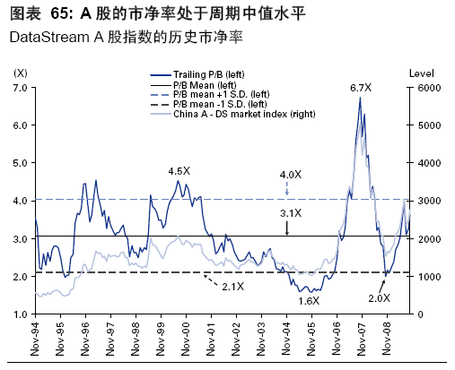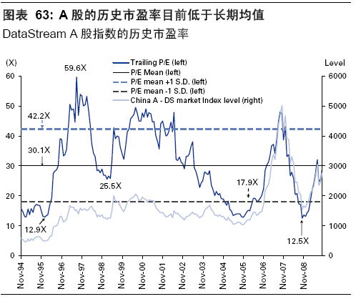  数据来源：Goldman Sachs，1994.11-2009.11  数据来源：Goldman Sachs  另外，从中国投资者的情绪来看，也远远没有达到非常亢奋的状况。从股市的新开户数、市场上的换手率和股票基金的申购赎回情况来看，包括个人和机构投资者目前还是相对理性的。媒体上还在不断争论市场是否已有较大泡沫，其实这都是相对健康的现象。  数据来源：Goldman Sachs，2005.01-2009.10 数据来源：Goldman Sachs，1995.07-2009.10  所以，从估值和市场情绪这两个泡沫主要因素来看，我们也并没有看到中国的股市整体存在泡沫。但是，相比之下，中国的房地产市场可能已有泡沫。不管是从静态的房价收入比，还是从动态的收入增速和房价上涨数度之间的比较，中国的整体相对房价水平已处于一个相对较高的水平。  数据来源：Goldman Sachs  好在中国居民的杠杆率还是很低的，银行在房地产按揭方面的暴露风险不是非常大。根据里昂信贷最近的一个调查，在中国只有1/3的购房者使用按揭贷款，平均贷款额也只是房产价值的46%。而在美国，超过90%的购房者使用按揭，且平均贷款额是房地产价值的76%。从短期来看，虽然中国的房地产相对价格已比较高，但是结合家庭较低的杠杆率，银行的实质性风险并不是非常大。  可见，中国家庭较低的杠杆率，既是有利的一面，它将保证中国经济在未来相当长一段时间的长期发展，并且在目前较好地保证了金融体系的资产安全，但也是笼中的老虎。如果引导得不当而集中释放，超越了实体经济的发展速度，则很可能造成很大的资产泡沫。从中国的股市和地产这两个主要资产类别来看，政府对地产价格再度大幅上涨的容忍度可能要低于对股市上涨的容忍度，因为调控地产价格更难、对金融体系的影响更大。可以预见，加大土地供给显然会成为明年政府平抑地产价格的核心，并会对投机/投资购房者施行较严格的按揭管制，从而降低银行的资产风险。如果我们真能看到政府明年成功地调控了，使得全国的房地产价格稳健发展，相信在股票市场上，明年的市场表现会比较不错，因为到目前为止，我们似乎并没有看到股市全面泡沫化的状况。当然，如果我们不幸看到了政府没有有效控制房价在全国范围内地快速上涨，那么，中国的股市也会不可避免地受到调控的影响。设想一下，我们的工商银行的市值已远远超过美国前几大银行的市值的总和。如果我们的地产价格下降，结合个人的加大杠杆的过程，将使得我们银行的不良贷款大幅上升，那么，我们现有的银行的估值就存在很大的泡沫。到那时，我们就会发现，中国的A股原来也是那么的贵。  总之，明年通胀的风险可能不大，但资产价格的风险可能更大。地产和股市资产的估值是紧密联系的。地产资产的泡沫化，也将带动股市资产的泡沫化。静态地看，地产的泡沫会更大一些。明年将是考验政府调控资产价格，尤其是地产价格的能力的一年。历史证明这是不易的。如果平稳过渡，中国经济将会避免全面的信用风险。那将是中国经济的福音，也将是全球经济的福音。  股票市场运行周报（091123-091127）  交银施罗德基金 张炳炜  上周沪深两市宽幅震荡，上综指总体下跌6.41%，深成指总体下跌5.98%，中小板指数下跌5.91%，沪深两市共成交18452.57亿元，成交额为近期新高。 从行业表现来看，所有行业均有不同程度的下跌，其中跌幅居前的有：传媒-8.05%、造纸林业-8.03%与电力-7.83%， 跌幅较小的行业有：食品饮料-3.39% 、钢铁-3.76%与有色金属-4.87%；从行业换手率来看，餐饮旅游、农业与牧渔业、综合、有色金属与纺织服装表现相对活跃，换手率都超过25%；从风格特征来看，高市净率股下跌4.68%，跌幅居后，而中市净率股则下跌了7.46%，跌幅居前。  表1：指数表现  表2：市场总体指标  表3：行业表现  数据来源：WIND资讯 交银施罗德基金  日期区间：20091123-20091127  图1：风格特征  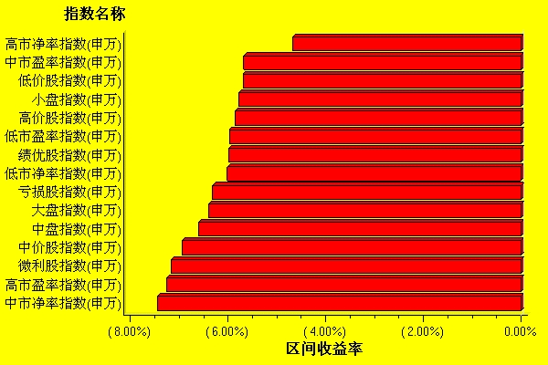  数据来源：WIND资讯 交银施罗德基金  日期区间：20091123-20091127  宏观经济及债券市场周报（091123-0901127）  交银施罗德基金 固定收益部  数据来源：http://www.chinabond.com.cn  宏观经济（091123-091127）  国内部分  本周，中共中央政治局召开会议，分析研究明年经济工作，对明年的经济政策基调给出了风向标的指示作用。  会议强调：“继续实施积极的财政政策和适度宽松的货币政策”，但同时“要更加注重提高经济增长质量和效益，更加注重推动经济发展方式转变和经济结构调整”。会议同时指出：“要促进国内需求特别是消费需求持续增长，增强居民特别是低收入群众消费能力，完善促进消费的政策。”  总的看来，会议没有给出明年的具体经济与政策目标，但在基调上强调了政策的连续性和稳定性，同时，也突出强调了“调结构、促消费”的取向，如果将此与本周的另外两个公告（碳减排承诺以及《关于加快发展旅游业的意见》）联系起来，调结构与促消费的地位与作用在十一五规划最后一年的2010年以及之后开始的十二五规划中的地位将显得更加突出。  对于政府碳减排承诺目标：到2020 年将我国单位GDP 二氧化碳排放比2005 年下降40%至45%。我们认为这不仅仅是目前国际框架合作的表态，对国内经济而言，可能同时也是政府未来致力于“调结构”的信号表态。对于减排承诺对经济的影响，相关行业的资本支出增加对经济有正向的拉动作用，可能的碳税或传统能源的价格上涨同时降低了经济总需求，我们预计实施初期总体影响可能较为缓和。  而本周国务院常务会议通过的《关于加快发展旅游业的意见》也体现了调结构、促消费的用意，《意见》将旅游业重新定义为“国民经济的战略性支柱产业和人民群众更加满意的现代服务业”；与十一五规划的“全面发展国内旅游”的表述不同，新的表述不仅表明政府更加关注旅游业本身，也折射出以后的经济政策可能将更加注重刺激国内消费，促进居民消费增长将是政府在未来较长时期内的政策导向。  国外部分  本周公布的美国宏观数据略好于预期，成屋销售及新屋销售数据环比上升；个人支出及个人所得也好于此前预期，但本周吸引眼球的不是美国的宏观经济指标，而是26日出现的迪拜债务危机。11月26日，迪拜最大的政府背景集团公司迪拜世界（Dubai World）宣布延期6个月偿付即将到期的约40亿美元债务，并将在政府的援助下进行债务重组。一时之间，新一轮经济/信用危机的言论席卷全球，引发各国投资者对新兴市场资产泡沫的争论，全球股市遭受重创。  依旧先来看一下美国的经济指标：受美国政府实行的向首次购房者提供税项优惠措施的推动，本周公布的房地产市场各项销售数据均好于预期。美国10月二手房销售数字环比增长了10.1%，经过季节性因素调整之后的年化数字攀升至610万幢，创2007年2月份以来最高水平。而10月份新屋销量月环比增长6.2%，年化为43万套，此前市场预期为40.4万套。退税刺激政策原定于今年11月底结束，本月初美国政府延长了这项政策的期限至明年一季度，政策的延续有利于美国经济的持续复苏。此外，商务部周三报告称，今年10月个人消费开支环比增长0.7%，9月个人开支为环比下降0.6%；另外，10月的个人所得环比增长0.2%，超出市场此前预期的0.1%。我们认为，由于高企的失业率（10.2%）的影响，美国个人消费在短期内并没有大幅回升的迹象，消费对美国经济拉动的作用在中短期比较有限，美国经济更有可能走出大U型的走势。  本周最让人担忧的是迪拜债务重组事件。11月26日，迪拜最大的政府背景集团公司迪拜世界（Dubai World）宣布延期6个月偿付即将到期的约40亿美元债务，并将在政府的援助下进行债务重组。一时之间，新一轮经济/信用危机的言论席卷全球，引发各国投资者对新兴市场资产泡沫的争论，全球股市遭受重创，亚洲股市平均跌幅超过2%，周五美国道琼斯工业指数下跌1.48%。受此影响，资金流回发达国家，市场避险情绪升高，国债价格上扬。我们认为，迪拜债务事件的影响可能是比较短期的，原因有三：其一，全球经济复苏的背景并没有发生变化、，此时与雷曼事件发生的时点完全不同，我们不能因迪拜信用危机而忘记过去一年时间内世界各国经济实实在在的复苏；其二，40亿美元的债务对美国、欧洲来说，并不是一个很大的量，当然这里面存在比较微妙的心理影响，但如果从实体经济层面出发，迪拜的影响将比较有限；其三，周四、周五美元曾因资金回流而大幅回升，显示了避险需求的上升，而在周五下午，美元指数重新回落，我们认为，这预示着，市场更多的可能是短期内对新兴市场资产价格的担忧，中长期来看，迪拜事件并不会引发新一轮的经济危机。  下周美国将公布一系列重要的经济指标，包括：PMI数据、新增非农就业、失业率以及汽车销售等数据。  债券市场（091123-091127）  国内部分  本周债市继续上涨。债券总指数上涨0.26%。其中国债指数大幅上涨0.41%，企业债指数上涨0.23%。交易所方面，公司债指数下跌了0.11％，分离债指数上涨0.23％。  公开市场方面，本周央行公开市场操作继续净回笼 ，但资金回笼幅度大幅减少，总计净回笼资金20亿。具体如下：央票发行570亿，央票到期800亿，正回购700亿，正回购到期450亿。一年期央票发行利率1.7605%，三个月央票发行利率1.3280%。央票一级市场招标利率继续维持不变。  货币市场方面，本周几个主要货币市场指标变动不大。具体来看：银行间隔夜拆借利率微跌了1个BP至1.1889%，7天拆借利率上涨了5个BP至1.5129%。银行间质押式隔夜回购利率下跌了0.6个BP至1.1894%；7天回购利率上涨了1.5个BP至1.4611%。  二级市场方面。国债：收益率曲线整体下行。1年期限银行间国债收益率下跌了3个BP。3-10年期限银行间国债收益率平均下跌5-10个BP。其余期限收益率变动在1个BP之内。政策性金融债：收益率曲线微幅下跌。1-3年期限收益率下跌了0.2-1.2个BP，5年期限收益率下跌了6个BP，其余期限收益率变动在1个BP。  本周银行间企业债收益率曲线总体上继续呈现平坦化变动。具体来看：AAA级企业债，1-3年期限收益率平均上升了4-9个BP，其余期限收益率平均下跌了1.4-4.1个BP。AA-级企业债收益率曲线变动与AAA级基本类似。1-3年期限收益率平均上升了4-10个BP，其余期限收益率下跌了1-4个BP。其余期限收益率波动在1个BP左右。交易所方面，本周公司债指数下跌了0.11%，分离债指数上涨了0.23%。  国际部分  受迪拜债务事件影响，国债市场避险情绪明显回升，抬升了国债价格，本周美国国债市场上涨幅度较大，各期限收益率全面下行。关键年限中，1年期下行3bp至0.26%；2年期下行6bp至0.68%；5年期下行14bp至2.04%；10年期国债下行16bp至3.21%。  由于感恩节，本周美国只有4个交易日，交投清淡也导致了收益率的剧烈波动。更为重要的影响仍是迪拜债务事件。迪拜债务重组的消息令投资者逃离股市等高风险资产，转投债市。对新一轮经济危机的担忧推高了国债价格。比较明显的是，两年期国债收益率跌至今年最低水准的0.68%。  本周10年期国债的收益率向下突破了此前我们预期收益率区间的下限，达3.21%。我们认为，尽管迪拜事件对实际经济的影响可能比较有限，但对债市的影响将是直接而有力的。中短期内，由于投资者心理的变化，避险需求将主导债券价格，国债市场将因此维持高位。因此，我们调低此前10年期国债收益率区间的预测，调低至3.15%——3.40%。当然，在此前宏观经济分析中，我们提到，迪拜事件并不会引发新一轮的经济危机。因此我们也不认为，国债价格的上涨趋势将长时间持续，更大的可能是维持目前的高位震荡。  本周信用债市场成交清淡，较为安全的投资级别信用债加权收益小幅下降了1bp至4.96%；高收益级别收益率下降了11bp至9.68%。
  交银精选
  日期 | 单位净值 | 累计净值
  2009-11-27 | 1.1737 | 3.1695
  2009-11-26 | 1.2038 | 3.1996
  2009-11-25 | 1.2540 | 3.2498
  2009-11-24 | 1.2222 | 3.2180
  2009-11-23 | 1.2568 | 3.2526
  交银稳健
  日期 | 单位净值 | 累计净值
  2009-11-27 | 2.1201 | 2.9501
  2009-11-26 | 2.1726 | 3.0026
  2009-11-25 | 2.2655 | 3.0955
  2009-11-24 | 2.2123 | 3.0423
  2009-11-23 | 2.2735 | 3.1035
  交银成长
  日期 | 单位净值 | 累计净值
  2009-11-27 | 2.6505 | 2.8305
  2009-11-26 | 2.7193 | 2.8993
  2009-11-25 | 2.8193 | 2.9993
  2009-11-24 | 2.7428 | 2.9228
  2009-11-23 | 2.8259 | 3.0059
  交银蓝筹
  日期 | 单位净值 | 累计净值
  2009-11-27 | 0.8712 | 0.8862
  2009-11-26 | 0.8901 | 0.9051
  2009-11-25 | 0.9266 | 0.9416
  2009-11-24 | 0.9047 | 0.9197
  2009-11-23 | 0.9303 | 0.9453
  交银环球
  日期 | 单位净值 | 累计净值
  2009-11-27
  2009-11-26 | 1.565 | 1.6450
  2009-11-25 | 1.558 | 1.6380
  2009-11-24 | 1.558 | 1.6380
  2009-11-23 | 1.562 | 1.6420
  交银货币A
  日期 | 每万份基金净收益 | 七日年收益率
  2009-11-27 | 0.2581 | 0.938%
  2009-11-26 | 0.2704 | 0.934%
  2009-11-25 | 0.2548 | 0.921%
  2009-11-24 | 0.2539 | 0.917%
  2009-11-23 | 0.2422 | 0.921%
  交银货币B
  日期 | 每万份基金净收益 | 七日年收益率
  2009-11-27 | 0.3218 | 1.179%
  2009-11-26 | 0.3370 | 1.176%
  2009-11-25 | 0.3204 | 1.164%
  2009-11-24 | 0.3224 | 1.160%
  2009-11-23 | 0.3080 | 1.163%
  交银增利 A/B
  日期 | 最新单位净值 | 最新单位累计净值
  2009-11-27 | 1.0677 | 1.1887
  2009-11-26 | 1.0708 | 1.1918
  2009-11-25 | 1.0756 | 1.1966
  2009-11-24 | 1.0719 | 1.1929
  2009-11-23 | 1.0755 | 1.1965
  交银增利 C
  日期 | 最新单位净值 | 最新单位累计净值
  2009-11-27 | 1.0644 | 1.1804
  2009-11-26 | 1.0675 | 1.1835
  2009-11-25 | 1.0724 | 1.1884
  2009-11-24 | 1.0687 | 1.1847
  2009-11-23 | 1.0723 | 1.1883
  交银保本
  日期 | 最新单位净值 | 最新单位累计净值
  2009-11-27 | 1.056 | 1.0560
  2009-11-26 | 1.060 | 1.0600
  2009-11-25 | 1.069 | 1.0690
  2009-11-24 | 1.063 | 1.0630
  2009-11-23 | 1.069 | 1.0690
  交银先锋
  日期 | 单位净值 | 累计净值
  2009-11-27 | 1.1768 | 1.1768
  2009-11-26 | 1.2042 | 1.2042
  2009-11-25 | 1.2480 | 1.2480
  2009-11-24 | 1.2162 | 1.2162
  2009-11-23 | 1.2548 | 1.2548
  经济指标 | 当前值 | 前次值
  成屋销售(万户) | 610 | 557
  GDP-环比 | +2.8 | +3.5
  个人所得 | 0.2 | 0
  个人支出 | 0.7 | -0.5
  耐用品订单 | -0.6 | +1.4
  消费者信心指数 | 67.4 | 70.6
  新屋销售 | 43 | 40.5
  经济指标 | 时段 | 预估值 | 前次值
  ISM PMI | 11月 | 53 | 54.2
  建筑支出 | 10月 | -0.5 | +0.8
  ISM制造业指数 | 11月 | 54.7 | 55.7
  汽车销售(万辆) | 11月 | 1040 | 1044
  ISM服务业指数 | 11月 | 51.3 | 50.6
  新增非农就业 | 11月 | -14 | -19
  失业率 | 11月 | 10.2 | 10.2
  工厂订单 | 10月 | +0.1 | +0.9
   | 3M | 1Y | 5Y | 10Y
  11月20日 | 0.01 | 0.26 | 2.18 | 3.37
  11月27日 | 0.02 | 0.23 | 2.04 | 3.21
   | YTD % | Volume | Index
  11月20日 | 4.97 | 1995.8 | 147.64
  11月27日 | 4.96 | 178.9 | 147.76
   | YTD % | Volume | Index
  11月20日 | 9.79 | 1360.5 | 210.13
  11月27日 | 9.68 | 80.9 | 210.51
  指数名称 | 区间收益率 | 成交金额（亿元）
  上证综合指数 | -6.41% | 11,389.40
  上证180指数 | -7.11% | 5,586.40
  上证50指数 | -7.51% | 2,776.20
  沪深300 | -6.84% | 8,030.90
  深证成份指数 | -5.98% | 1,336.50
  深证100P | -6.54% | 2,368.60
  申万中小板 | -5.91% | 1,823.40
  申万基金重仓 | -6.12% | 8,836.50
  市场总体指标 | 数值
  A股总市值（亿元） | 270,709.43
  A股流通市值（亿元） | 136,891.55
  A股市盈率（最新年报，剔除负值） | 27.57
  A股市盈率（递推12个月，剔除负值） | 25.14
  A股市净率（最新年报，剔除负值） | 3.74
  A股市净率（最新报告期，剔除负值） | 3.38
  A股加权平均股价 | 10.46
  两市A股成交金额 | 18,452.57
  指数 | 区间收益率 | 区间换手率
  食品饮料 | -3.39% | 22.34%
  钢铁 | -3.76% | 14.70%
  有色金属 | -4.87% | 25.35%
  石油天然气 | -4.94% | 1.99%
  煤炭 | -5.13% | 16.46%
  零售 | -5.14% | 16.10%
  电气设备 | -5.59% | 20.70%
  家用电器 | -5.72% | 16.65%
  化工 | -5.73% | 24.18%
  餐饮旅游 | -5.74% | 38.28%
  交通运输 | -5.80% | 10.74%
  通信设备与服务 | -5.81% | 8.74%
  建筑建材 | -5.93% | 23.19%
  医药生物 | -6.19% | 22.07%
  日用化学品 | -6.25% | 23.33%
  综合 | -6.41% | 26.52%
  房地产 | -6.61% | 19.90%
  贸易 | -6.85% | 19.04%
  汽车及零部件 | -7.08% | 18.83%
  农业与牧渔业 | -7.08% | 28.93%
  机械 | -7.12% | 19.66%
  信息技术 | -7.12% | 22.83%
  金融 | -7.43% | 1.93%
  纺织服装 | -7.68% | 25.25%
  电力 | -7.82% | 10.87%
  造纸林业 | -8.03% | 22.56%
  传媒 | -8.05% | 13.61%
  指数类别 | 涨跌（%） | 指数类别 | 涨跌（%）
  债券总指数 | 0.26 | 国债总指数 | 0.41
  金融债总指数 | 0.12 | 企业债总指数 | 0.23
  短融总指数 | 0.03 | 央票总指数 | 0.06
免责声明：
本报告由交银施罗德基金管理有限公司（以下简称“本公司”）基于公开披露的信息资料和分析师的个人判断组织编写，但本公司并不对本报告中所载信息的完整性和准确性提供任何直接的或隐含的声明或保证。
本报告不构成本公司进行投资决策的依据，亦不表明本公司将承诺持有交易报告中所提及的全部或部分证券。
本报告中所载信息或所表达的意见仅作参考用途，并不构成对所述证券买卖的出价或询价。在任何情况下，本公司不就本报告中的任何内容对任何投资做出任何形式的担保或承诺。
本报告中所载信息仅反映本公司在本报告最初发布日期前的判断，本公司有权在任何时间更改或修订本报告而无需事先通知或公告。
在任何情况下，任何人因使用本报告而导致的直接损失或者间接损失，本公司不承担任何责任。
本报告版权为本公司所有，未获得本公司事先书面授权，任何人不得对本报告进行任何形式的发布、复制，且不得对本报告进行有悖原意的删节和修改。
本报告并非基金宣传推介材料，也不构成任何法律文件。过往表现未必可作日后业绩的准则。投资涉及风险，投资者投资本公司管理的基金产品时，应认真阅读相关法律文件。

